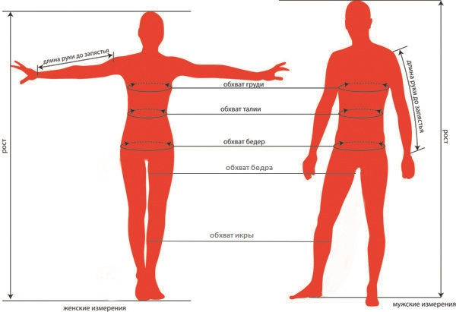
Женские измерения:
Размер | S | M | L | XL
Рост | 162-166 | 168-175 | 170-175 | 170-175
Обхват груди | 82-84 | 84-90 | 90-95 | 94-100
Обхват талии | 58-63 | 63-70 | 68-74 | 74-78
Обхват бедер | 86-89 | 89-92 | 92-97 | 97-102
Длина руки до запястья | 50-55 | 55-58 | 58-60 | 58-60
Обхват бедра | 46-49 | 49-54 | 52-56 | 54-59
Обхват икры | 32 | 34 | 36 | 38

Мужские измерения:
Размер | S | M | L | XL
Рост | 166-172 | 176-184 | 176-184 | 187-193
Обхват груди | 89-94 | 95-100 | 99-104 | 104-110
Обхват талии | 74-79 | 78-83 | 82-86 | 88-94
Обхват бедер | 89-93 | 93-98 | 98-102 | 102-108
Длина руки до запястья | 55-59 | 59-62 | 60-63 | 64-67
Обхват бедра | 48-52 | 52-56 | 55-58 | 57-61
Обхват икры | 33 | 35 | 37 | 40

